ОТЧЕТ
Главы Администрации Егорлыкского сельского поселения
об итогах работы муниципалитета в 2022 году и задачах на 2023 год

Уважаемые жители Егорлыкского сельского поселения!

По традиции ежегодно в феврале в соответствии с Федеральным законом от 06 октября 2003 года №131-ФЗ «Об общих принципах организации местного самоуправления» и поручением Губернатора Ростовской области В.Ю. Голубева Главы городских и сельских поселений отчитываются о результатах деятельности муниципалитетов по итогам полугодия и по итогам года.
По итогам 1-го полугодия 2022 года я отчитывался в малом зале РДК «Родина» 15 июля. А сейчас вам будет представлен отчет о работе Администрации Егорлыкского сельского поселения в 2022 году и о перспективах и задачах муниципалитета на наступивший 2023 год.
_____________________________________________
По традиции любой отчет о деятельности органов местного самоуправления начинается с главных цифр – бюджетных показателей в части получения доходов и произведенных расходов, поскольку именно от исполнения бюджета зависит реализация всех имеющихся планов.
Бюджет ЕСП в 2022 году по доходам исполнен на сумму 68 миллионов 257,5 тысячи рублей, что составляет 99,5 процента к годовому плану, а по расходам на сумму 58 миллионов 926,4 тысячи рублей – 98,2 процента к годовым назначениям.
Полученные доходы были направлены на исполнение принятых сельским поселением расходных обязательств на 2022 год:
- содержание сети уличного освещения, приобретение и установку светодиодных светильников, оплату за потребленную электроэнергию
- мероприятия по благоустройству территории ЕСП (покос сорной растительности, содержание мест захоронения и др.)
- ликвидацию аварийных деревьев, формовочную обрезку
- отлов бродячих животных
- приобретение извести, рассады цветов, саженцев деревьев (сосен),
- осуществление воинского учета
- содержание муниципального казенного учреждения культуры и спорта и многое другое
В сегодняшнем отчете я подробно расскажу обо всех проведенных за прошедший год мероприятиях, подкрепив для наглядности свой доклад фотопрезентацией.
В условиях обострения геополитической ситуации, внешних ограничений и реализации мер, направленных на защиту суверенитета и безопасности Российской Федерации, приоритеты бюджетной политики в наступившем 2023 году направлены на продолжение реализации социально значимых программ для поддержки граждан и обеспечения социальной стабильности.
23 декабря прошедшего года Собранием депутатов ЕСП был принят главный финансовый документ – бюджет муниципалитета на 2023 год. Доходная часть в нем запланирована в размере 106 миллионов 929,8 тысячи рублей, в том числе собственные доходы – 69 миллионов 692,3 тысячи рублей. В соответствии с Областным законом «Об областном бюджете на 2023 год и плановый период 2024 и 2025 годов» запланирован объем безвозмездных поступлений бюджета ЕСП в размере 37 миллионов 237,5 тысячи рублей, в том числе ассигнования на следующие цели:
- благоустройство парка «Атаман» – 35 миллионов рублей
- осуществление воинского учета – 1 миллион 176,2 тысячи рублей
- дотация сельской культуре – 940,8 тысячи рублей
- государственная поддержка отрасли культуры (премия за победу в конкурсе) – 120,5 тысячи рублей
_______________________________________________________
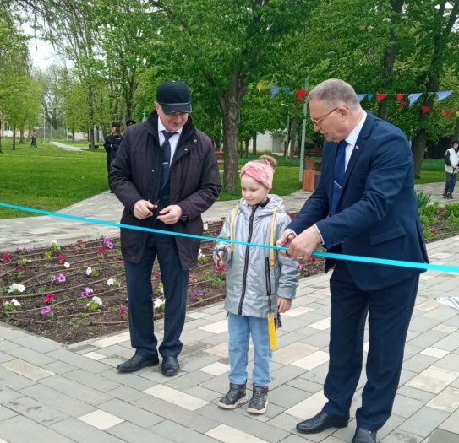
Подводя итоги прошедшего 2022 года, нужно сказать, что он для Егорлыкского сельского поселения прошел под знаком «Благоустройство», поскольку в этой сфере был проведен огромный объем работ:
Открытие парковой зоны
в ст. Егорлыкской
- 2022 год войдет в историю станицы Егорлыкской как год завершения крупнейшего объекта благоустройства – реконструкции парковой зоны. Стоимость этого масштабного проекта я уже неоднократно озвучивал, но считаю нужным повторить – 92 миллиона 351,4 тысячи рублей. Торжественное открытие объекта состоялось 30 апреля. Парк, глобальная реконструкция которого шла на протяжении трех лет, стал излюбленным местом отдыха и оздоровительных прогулок станичников и гостей, востребованы детская площадка, спортивные площадки, летняя сцена…
- завершены работы по обустройству противоударного покрытия на детских площадках в хуторе Изобильный и пилотном поселке по ул. Николая Галки. Цена вопроса – 456,3 тысячи рублей.
- завершено благоустройство сквера в хуторе Изобильный: установлены поребрики, уложена тротуарная плитка, установлены урны и лавочки, оборудовано освещение сквера. Общая стоимость работ – 478,8 тысячи рублей.
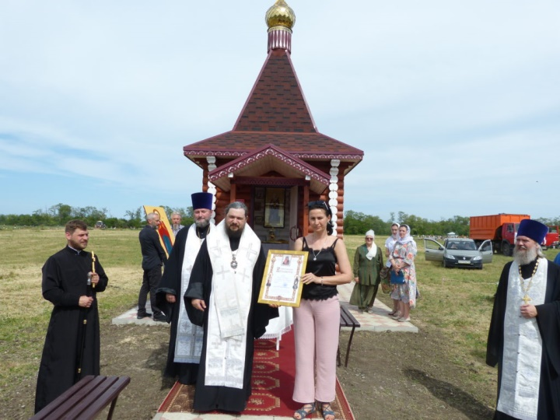
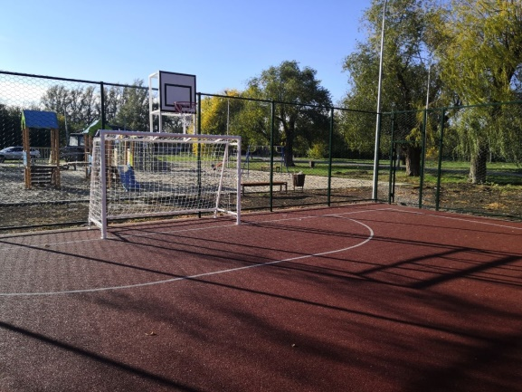
- в рамках инициативного бюджетирования завершены работы по благоустройству детской игровой площадки по улице Элеваторной, 4а в станице Егорлыкской. Общая стоимость этого объекта составила 4 миллиона 147,7 тысячи рублей. В том числе, 1 миллион 967 тысяч рублей – средства областного бюджета, 1 миллион 787 тысячи рублей – средства бюджета Егорлыкского сельского поселения, 393,7 тысячи рублей – внебюджетные средства (финансовую поддержку проекту оказали А.Ф. Попов, И.М. Ткач, А.В. Дробышев, А.А. Горяинов). Также за счет бюджетных ассигнований Егорлыкского СП для данной детской площадки приобретено новое оборудование – детский игровой комплекс, карусель и качели-балансир. Затраты составили 481 тысяч рублей
Открытие часовни Св. Татианы
на новом кладбище
Благоустроенная детская площадка
по улице Элеваторной
- благодаря финансовой поддержке неравнодушных жителей – Мисака Размиковича Оганесян, Максима Николаевича Авилова, Александра Васильевича Пискун, Артура Юриевича Саркисян и Владимира Игоревича Нечитайлову – завершено благоустройство территории, прилегающей к часовне Святой Татианы на новом кладбище: уложена плитка, установлены лавочки, проведены мероприятия по озеленению. Напомню, что эта часовня (шестая по счету в Егорлыкском районе) была возведена благодаря инициативе Галины Сергеевны Оганесян и членов ее семьи.
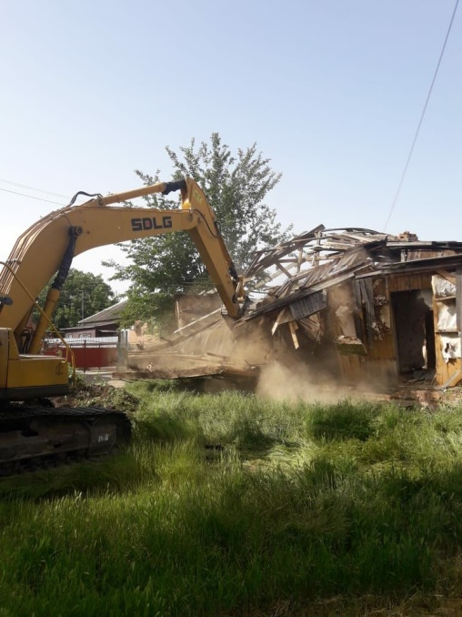
В этой связи приведу еще один пример неравнодушного участия и хорошей помощи местной власти. Так, много жалоб и нареканий со стороны жителей было по поводу заброшенного дома по переулку Тракторному в станице Егорлыкской. Поскольку у дома был собственник и в нем были зарегистрированы жильцы, решить проблему было трудно. Огромную работу провели сотрудники сектора земельных и имущественных отношений Администрации Егорлыкского СП, чтобы получить право на снос данного домовладения, которое представляло реальную опасность для людей, но дело было сделано. Нашлись и помощники – благодаря рабочим и технике строительного участка ООО «Нефтегазстройинвест» (руководитель Сергей Иванович Родионов) работы по сносу старого и опасного дома были проведены в течение одного дня, на зачищенный участок был завезен и выровнен автогрейдером грунт, и теперь здесь ровная площадка.
Снос аварийного дома
по улице Тракторной
Словом, неравнодушные люди и помощники местной власти всегда нужны и без них приходится трудно. По ходу своего доклада я уже называл и буду называть фамилии неравнодушных руководителей предприятий и учреждений, предпринимателей, Глав КФХ и простых жителей нашего сельского поселения. Но с этой трибуны я хочу в очередной раз отдельно поблагодарить инициативную группу во главе с Аллой Александровной Шатохиной, которая на протяжении многих лет помогает поддерживать в надлежащем состоянии старое кладбище в станице Егорлыкской.
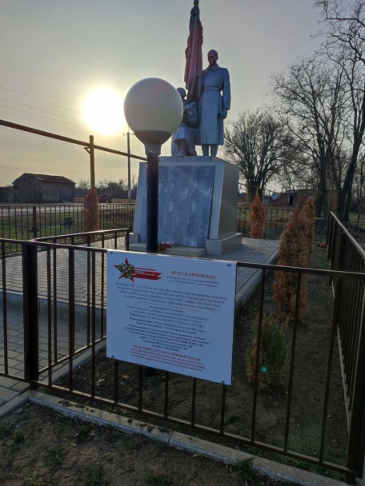
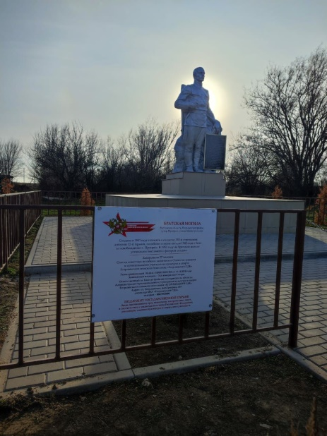
В рамках федеральной целевой программы «Увековечивание памяти погибших при защите Отечества на 2019-2024 гг.» в хуторах Прогресс и Таганрогском завершены работы по ремонту воинских захоронений и благоустройству прилегающих территории. Проведены мероприятия по реставрации фигур солдат, облицовке постаментов современными материалами, укладке плитки по периметру, высадке деревьев и кустарников, установке нового ограждения и др. Общая стоимость ремонтов двух памятников составила 936,7 тысячи рублей: в том числе, 709,1 тысячи рублей – федеральные средства, 145,2 тысячи рублей – средства областного бюджета. Однако для того, чтобы ремонт выглядел законченным и обновленные воинские захоронения гармонично вписались в местность, потребовались дополнительные расходы в сумме 82,4 тысячи рублей, которые взяла на себя Администрация Егорлыкского сельского поселения.
Обновленные памятники
в хуторах Таганрогском и Прогресс
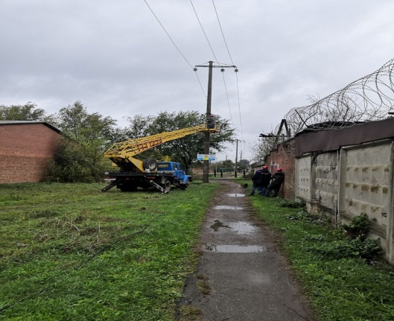
- большая работа была проведена и в сфере электроснабжения. Так, как и было запланировано и озвучено на моем прошлогоднем отчете, в 2022 году произведен монтаж пятиста метров уличных линий электропередачи с установкой 7 светильников в станице Егорлыкской по переулкам Пугачева (от ул. Патоличева, до Ж/Д перехода), Чапаева (от ул. Орджоникидзе, до ул. Луначарская). По заявкам жителей дополнительно установлено 37 светодиодных светильников. В настоящий момент в уличной сети задействовано около 2438 светильников: из них 2 тысячи 190 штук – в районном центре, 248 штуки – в хуторах. Уличное освещение оборудовано на территории всех населенных пунктов ЕСП и функционирует на протяжении всего темного времени суток. Затраты на модернизацию уличной сети в 2022 году составили 905,1 тысячи рублей. Оплата за потребленную электроэнергию – 3 миллиона 813 тысяч рублей. В текущем году, на содержание, развитие и модернизацию электрических сетей в бюджете предусмотрено – 5 миллионов 750 тысяч рублей, в том числе, 1 миллион рублей – содержание, 4 миллиона 532,5 тысячи рублей – оплата за потребленную электроэнергию, 217,5 тысячи рублей – приобретение электроматериалов.
Монтаж линий электропередачи по переулку Пугачева
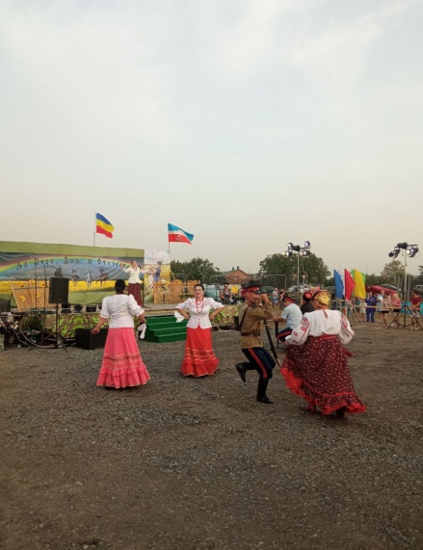
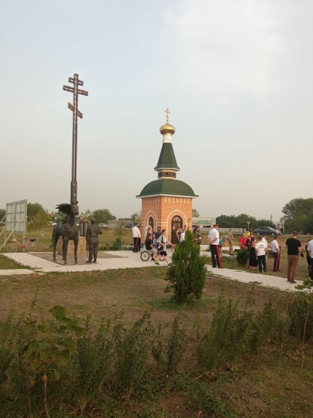
Как я уже говорил выше, в прошедшем году мы завершили благоустройство парковой зоны в станице Егорлыкской по переулку Грицика. Однако после реконструкции станичный парк хоть и приобрел современный вид, но стал недоступен для проведения массовых гуляний, которые так любят егорлычане: с фейерверками, куренями и шашлыками, с ухой и прочей казачьей атрибутикой. Поэтому и от жителей станицы, и от работников культуры в Администрацию сельского поселения стали поступать обращения и просьбы о выделении территории для таких массовых мероприятий что называется «с размахом». Особенно остро этот вопрос назрел перед проведением традиционного межрегионального фестиваля казачьей культуры «Казачьему роду нет переводу». И такая территория нашлась: это историческое место рядом с Поклонным крестом и часовней на южной окраине станицы Егорлыкской. Мы благодарим Администрацию района за предоставление нам этого земельного участка в постоянное бессрочное пользование (в настоящий момент право собственности на него уже зарегистрировано за Администрацией Егорлыкского сельского поселения).
В августе прошедшего года здесь и был проведен 14-й фестиваль «Казачьему роду нет переводу», который прошел на «ура». По примерным подсчетам это мероприятие посетили более 3 тысяч человек. А посмотреть было на что: конкурс казачек «Аксинья», конкурсы фланкировки и рубки шашкой, песенный фестиваль, и, конечно же, любимый и долгожданный егорлычанами конкурс ухи. Принять участие в мероприятии изъявили желание 16 коллективов из Ставропольского, Краснодарского края, Республики Калмыкия, соседних районов – Ремонтненского, Веселовского, Багаевского, Целинского, а также сельских поселений Егорлыкского района – Войновского, Кавалерского и Роговского.
Фестивальные площадки на Поклонном Кресте
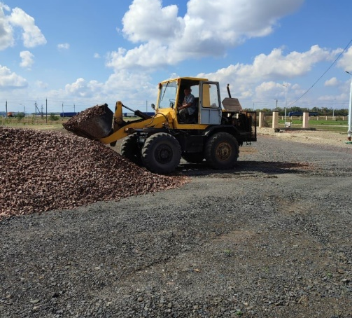
Проведению фестиваля предшествовала огромная подготовительная работа по благоустройству территории. Неоценимую помощь Администрации сельского поселения оказал депутат Егорлыкского сельского поселения Николай Сергеевич Захаров, который горячо поддержал эту идею. Его рабочими и техникой проведена раскорчевка пней, а при непосредственном участии рабочих ООО «Нефтегазстройинвест» осуществлен их вывоз. В планировке территории активно помогал руководитель ЕМУП «Коммунальник» Василий Алексеевич Угроватый, который неоднократно предоставлял автогрейдер для этих целей, также было оборудовано щебневое покрытие, сделано частичное освещение.
Обустройство щебневого покрытия на территории Поклонного Креста
После проведения фестиваля, который доказал, что место для массовых народных гуляний выбрано исключительно верно, работы по благоустройству развернулись с еще большим размахом: была изготовлена стационарная сцена и раздевалка для артистов, уложен асфальт. В этом финансовую помощь оказали М.П. Попов, семья Фендриковых (П.Е. и Т.Д.), И.М. Ткач, А.А. и В.А. Вартанян, М.Р. Члкадян и многие другие. За счет средств бюджета ЕСП приобретены и высажены саженцы сосен, приобретены и установлены 6 опор для линий электропередач и 12 светильников.
Высадка саженцев сосен на территории Поклонного креста
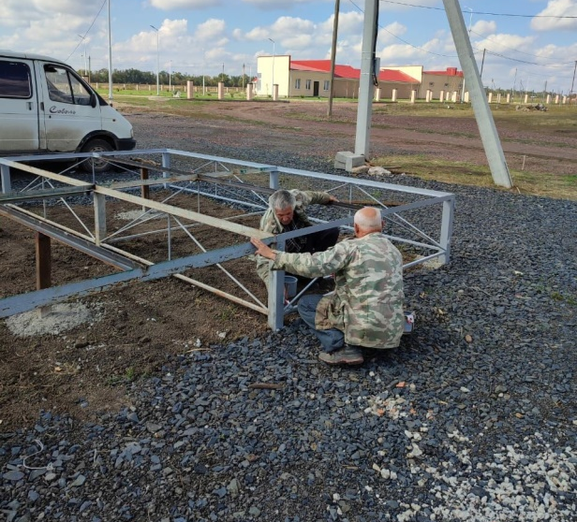
Предстоит еще очень многое сделать на этой территории. Но у нас есть стимул и цель. За годы проведения фестиваля «Казачьему роду нет переводу», который впервые прошел в 2008 году, он не только приобрел межрегиональный статус, но и второе название – «платовский». Имя прославленного атамана Матвея Ивановича Платова – знаковое для нашей казачьей станицы: именно он основал ее в 1809 году. Поэтому мы были приятно удивлены и обрадованы, когда узнали о том, что по Указу Губернатора Ростовской области В.Ю. Голубева наступивший год объявлен Годом атамана Матвея Платова в связи с 270-й годовщиной со дня его рождения.
Монтаж сцены на территории Поклонного Креста
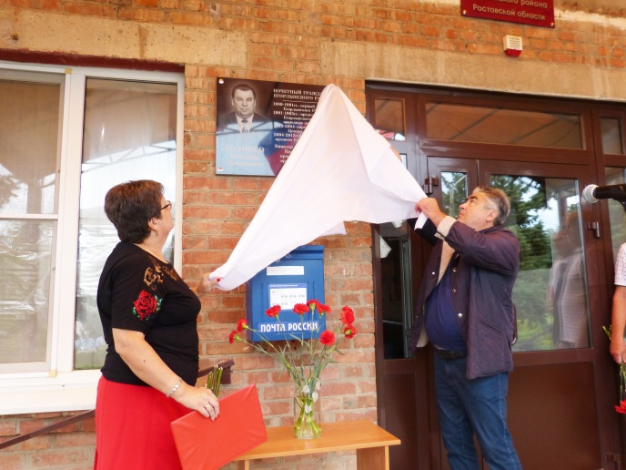
Сразу же после официального опубликования Указа Губернатора Глава Администрации Егорлыкского района А.А. Абрамов по нашей просьбе обратился с письмом к министру культуры Ростовской области А.А. Дмитриевой о включении межрегионального фестиваля казачьей культуры «Казачьему роду нет переводу» в Областной план мероприятий празднования Года атамана Платова. И просьба была услышана: наш «платовский» фестиваль, который станет юбилейным в этом году (15-м по счету), пройдет в августе текущего года под эгидой Областного дома народного творчества. Нам обещана даже финансовая поддержка. Столь высокий статус нашего фестиваля заставляет нас готовиться к нему еще более тщательно. В планах Администрации сельского поселения – дальнейшее благоустройство (установка стелы, обустройство туалетов и скважины для полива саженцев, озеленение и многое др.), а в планах Егорлыкского сельского дома культуры – подготовка широкомасштабной программы, приглашение гостей и так далее.
Открытие Мемориальной доски
Н.Н. Головко
В прошедшем году Администрации ЕСП стала инициатором установки в станице Егорлыкской мемориальной доски Головко Николаю Никитовичу – первому секретарю Егорлыкского райкома партии, Почетному гражданину Егорлыкского района, человеку и руководителю, который внес значительный вклад в социально-экономическое развитие Егорлыкского района. Открытие мемориальной доски состоялось 12 августа и прошло в торжественной обстановке. Огромное спасибо руководству района (лично Главе района А.Г. Романову и Главе Администрации района А.А. Абрамову) и всем, кто принял участие в организации и проведении этого важного мероприятия.
Я считаю, что в нынешнее непростое время всем нам, а особенно подрастающему поколению, очень нужны положительные примеры – патриотизма, трудолюбия, любви к родной земле, уважения к людям труда. Этими качествами славились многие егорлыкские руководители. И это правильно, что мы их не забываем. Пусть наша молодежь тоже знает их имена.
_____________________________________________________
В отчетном году Администрация ЕСП выполняла мероприятия и по осуществлению других полномочий в рамках 131-го Федерального закона. Все они значимы, важны и их выполнение требовало определенных финансовых затрат. Остановлюсь на самых основных.
- В течение всего сезона осуществлялся покос сорной растительности (как роторной косилкой, так и триммерами). Затраты на эти мероприятия составили 2 миллиона 149,2 тысячи рублей, в том числе на покос роторной косилкой 499,2 тысячи рублей, триммерами 1 миллион 650 тысяч рублей.
- Производилась уборка мусора на улицах Ворошилова и Ленина и по переулку Грицика. Затраты на эти цели составили 991 тысячу рублей
- По заявкам жителей производился отлов бродячих животных. Эту работу по контракту, заключенному с Администрация ЕСР, выполнял индивидуальный предприниматель из Сальского района. За год было отловлено 20 особей. Для сведения сообщу, что стоимость отлова одной особи составляет 30 тысяч 950 рублей. В 2023 году на эти цели в бюджете ЕСП заложено 620 тысяч рублей.
- Также в отчетном году производилась ликвидация аварийных деревьев и формовочная обрезка. Сумма затрат составила 502,2 тысячи рублей. В бюджете ЕСП на 2023 год на эти цели заложены денежные средства в размере 750 тысяч рублей, а кроме того, 150 тысяч рублей – на ликвидацию аварийных деревьев на погостах.
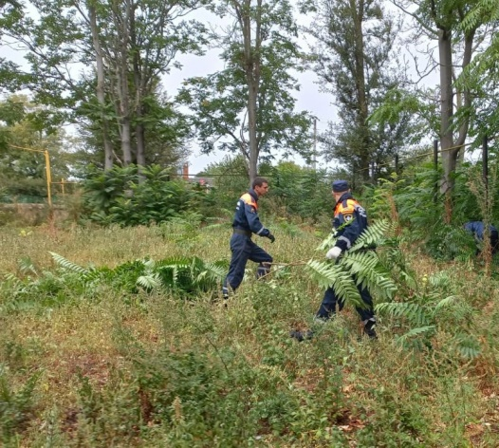
Как и всегда большую помощь при проведении этих работ оказывали и оказывают спасатели Егорлыкского поисково-спасательного отряда под руководством Евгения Анатольевича Халанского, который является депутатом Егорлыкского сельского поселения. Кроме того, с осени прошедшего года с помощью спасателей мы начали зачистку заброшенного парка за сельским клубом в хуторе Таганрогский. Уверен, что совместными усилиями мы облагородим эту территорию и в ближайшем будущем там появятся дорожки, лавочки, освещение – то, что необходимо для полноценного отдыха хуторян. Это еще один повод для того, чтобы выразить огромную благодарность поисково-спасательному отряду от администрации и жителей сельского поселения за тесное сотрудничество в решении многих насущных проблем райцентра и хуторов.
Расчистка парка в хуторе Таганрогский
______________________________________________________
В прошедшем году в рамках полномочий, закрепленных законом о местном самоуправлении, Администрация ЕСП также проводила следующие работы:
- наведение порядка и уборка мусора на кладбищах (цена вопроса – 928,2 тысячи рублей)
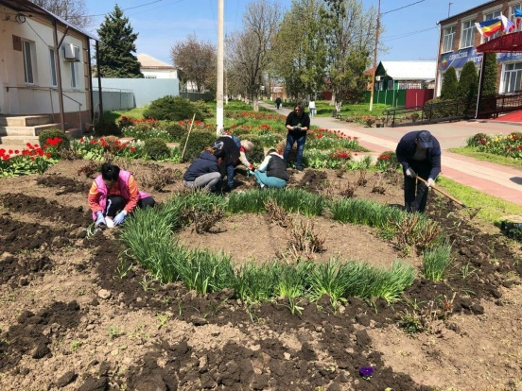
- противоклещевая обработка 2-х станичных и 5-хуторских кладбищ (57,6 тысячи)
- ликвидация стихийных свалок в райцентре и хуторах (54,7 тысячи рублей)
- приобретение извести для побелки деревьев (48,6 тысячи рублей)
- приобретение рассады цветов для оформления клумб на Мемориале Защитникам Отечества, по улице Ворошилова, возле административного здания ЕСП и на приклубных территориях в хуторах (102,2 тысячи рублей). В бюджете 2023 года на эти цели заложено 180 тысяч рублей
Высадка рассады цветов
- полив цветов (670 тысяч рублей)
- прочистка ливневой канализации (300 тысяч рублей)
- содержание парка культуры и отдыха: обслуживание фонтана и автополива, покос газонов, работы по санитарной очистке парка, оплата за воду и др. Затраты на эти цели в 2022 году составили 1 миллион 675 тысяч рублей.
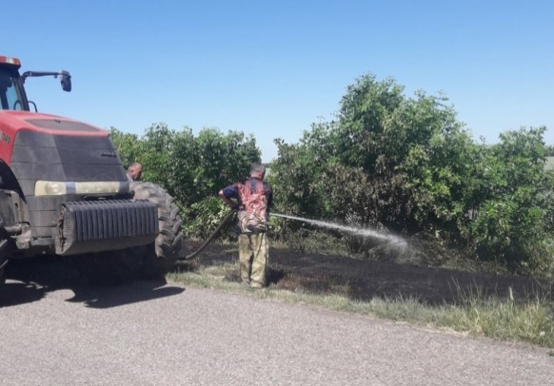
Большая работа проводилась по защите населения и территории ЕСП от ландшафтных пожаров. Для оперативного принятия мер по ликвидации пожаров в хуторах были назначены общественные пожарные старшины, которые наравне и сотрудниками пожарно-спасательной части №51 под руководством Ю.А. Казначеева оказывали действенную помощь добровольным пожарным дружинам, среди которых хотелось бы отметить дружины В.В. Батракова, Д.А. Пискуна, М.В. Воробьевой, В.Г. Ивко, А.А. Скорятина, И.М. Ткач. П.В. Дынника. В 2022 году из 15 ландшафтных пожаров, зафиксированных на территории ЕСП, 7 возгораний были потушены силами добровольных пожарных формирований.
Идет тушение ландшафтного пожара
Также в сфере противопожарной защиты населения и территории ЕСП проводились следующие мероприятия:
- защитная опашка вдоль границ станицы Егорлыкской и хутора Ютин
- рейды по многодетным и социально неблагополучным семьям и установка пожарных извещателей (совместная работа с отделом надзорной деятельности и профилактической работы Егорлыкского района под руководством К.А. Семенцова, пожарно-спасательной частью и ВДПО)
- информирование населения о правилах пожарной безопасности в период особого противопожарного режима
- приобретение ранцевых огнетушителей, пожарных рукавов, щитов и извещателей (на эти цели из бюджета ЕСП в 2022 году было израсходовано 17 тысяч рублей, на 2023 год запланировано 57,8 тысячи рублей)
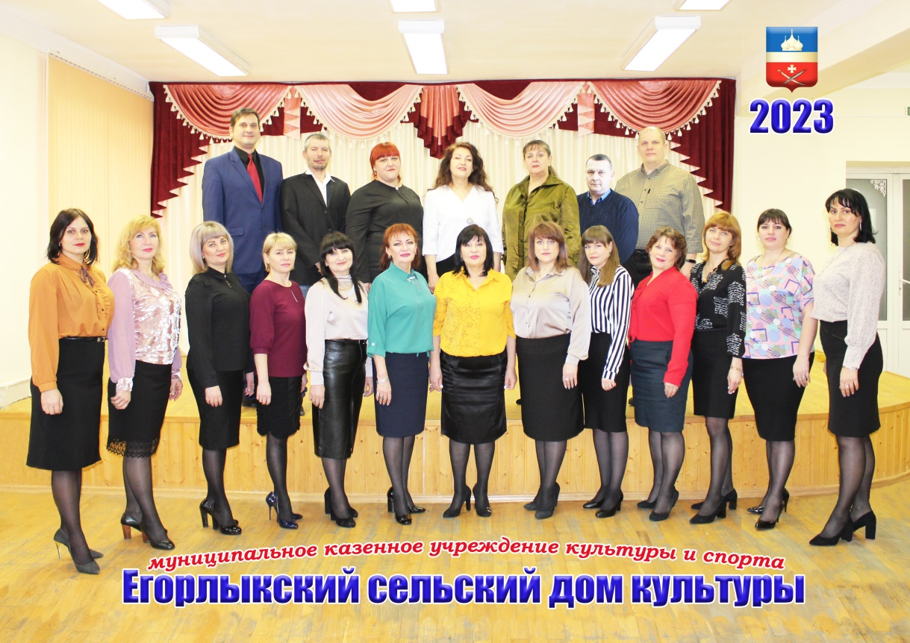

Важнейшим направлением муниципальной социальной политики является управление сферой культуры. На территории Егорлыкского сельского поселения функционируют и находятся в непосредственном подчинении 5 учреждений культуры. И я хочу сказать, что наши работники культуры делают все для того, чтобы жители поселения могли в полной мере воспользоваться всеми услугами учреждений культуры.
Все учреждения культуры у нас отремонтированы, закуплена мебель, обновлена одежда сцены и шторы на окнах, имеется вся необходимая звуко-техническая аппаратура для плодотворной работы, все творческие коллективы имеют комплекты костюмов.
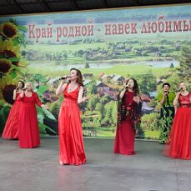
Прошедший год стал очень плодотворным для работников учреждений культуры ЕСП. После длительного периода короновирусных ограничений, наши жители активно посещали все проводимые мероприятия. Открытая в апреле летняя концертная сцена в парке работала по всем выходным и праздничным дням. За этот период работники Егорлыкского СДК подготовили и провели 28 концертных программ, в подготовке которых были учтены интересы самых разных зрительских аудиторий. И очень приятно отметить, что за этот период образовалась постоянная зрительская группа, которая не пропустила ни одной концертной программы.
Один из тематических летних концертов на летней сцене в парке
Не забывали работники культуры и сцену в военном городке. Там прошли концертные программы, посвященные Дню Победы, Дню соседа, Дню Российского флага, детские игровые программы. С наступлением осени вся концертная деятельность была перенесена в малый зал РДК, где каждую субботу продолжает работать «Музыкальная гостиная», а значит постоянные зрители всегда имеют возможность провести вечер с хорошей песней.
Наши работники культуры имеют тесную связь со своими коллегами из соседних районов и часто приглашают их на свои концертные программы. Так, завсегдатаями уже стали гости из Целинского и Песчанокопского районов. И очень приятно слышать их отзывы о высоком уровне профессиональной подготовки наших работников культуры и проводимых ими мероприятий, егорлыкском фирменном гостеприимстве и о том, что в станице Егорлыкской самые активные и благодарные зрители. Хочу отметить, что и наши егорлыкские артисты и коллективы тоже с большим удовольствием принимают участие в концертных программах в Целинском и Песчанокопском районах. То есть, так называемый «культурный обмен» налажен и приносит только положительные отклики и эмоции.
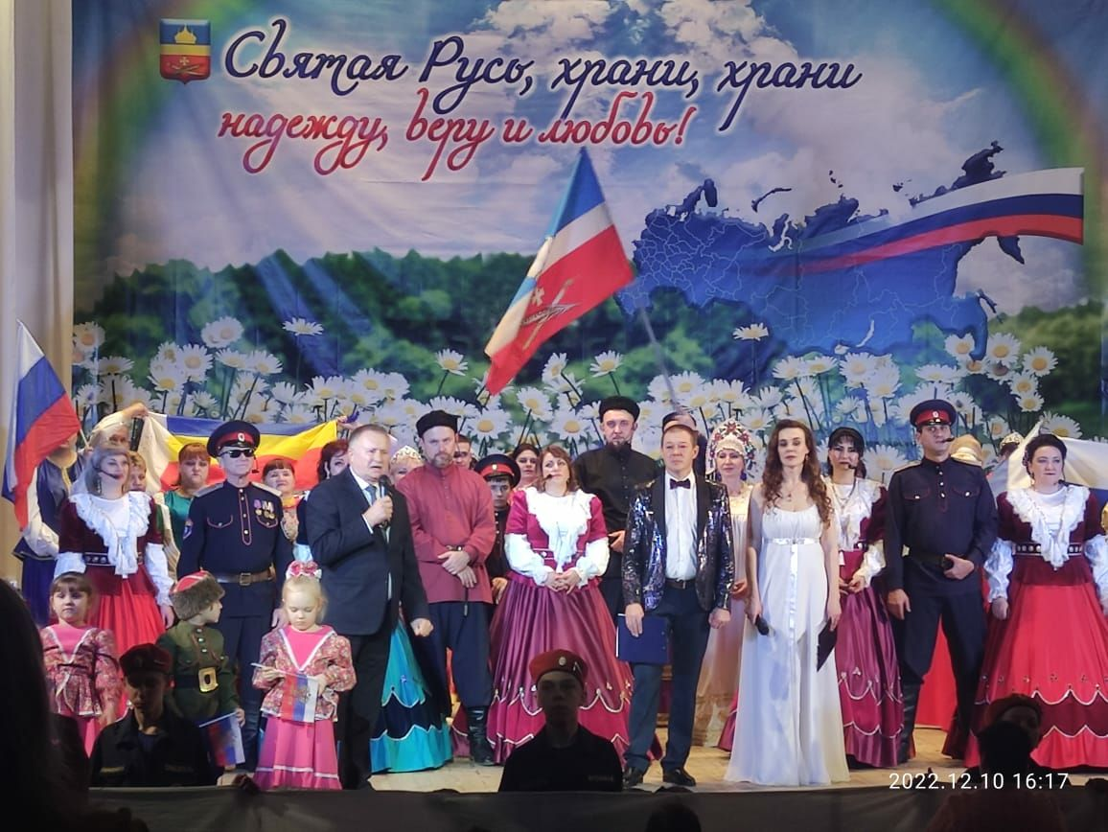
Многие в этом зале наверняка присутствовали на больших культурных мероприятиях межрегионального уровня. Об одном из них я рассказывал в своём полугодовом отчете – это большой праздник народного творчества, проходивший в рамках Года культурного наследия народов России. Эта тема была продолжена при проведении 14 межрегионального фестиваля традиционной казачьей культуры «Казачьему роду – нет переводу», о котором я уже говорил в этом отчете. Примечательно то, что в наших больших мероприятиях с удовольствием принимают участие гости из соседних районов и даже регионов, а вот культработники сельских поселений Егорлыкского района в этом плане неактивны. Так, постоянно на нашей сцене можно увидеть творческие коллективы лишь трех сельских поселений – Войновского, Кавалерского и Роговского. Остальные пока остаются в стороне.
Финал отчетного концерта творческих коллективов Егорлыкского сельского дома культуры
10 декабря прошедшего года более 100 артистов и участников художественной самодеятельности приняли участие в традиционном отчетном концерте творческих коллективов учреждений культуры «Святая Русь, храни, Надежду, Веру и Любовь», Концерт вызвал у зрителей огромный эмоциональный всплеск, так как в нем звучала тема поддержки России в военной спецоперации на Украине. А по другому и быть не могло – эта тема близка каждому из нас, ведь и на сцене среди артистов, и в зрительном зале были те, чьи сыновья, мужья и братья в настоящий момент принимают участие в боевых действиях. 35 жителей Егорлыкского сельского поселения отправились защищать Отечество и его жителей в рамках частичной мобилизации. Есть у нас уже и горькие потери… Поэтому концерт и получился таким эмоциональным и патриотичным.
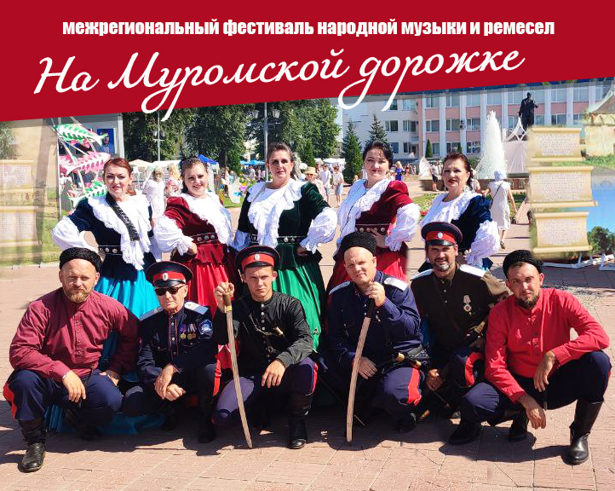
В прошедшем году наши самодеятельные артисты приняли участие в различных фестивалях и конкурсах. Так народный ансамбль «Станица» стал лауреатом 1 степени Всероссийского конкурса исполнителей народной песни в г. Рязани, лауреатом всероссийского фестиваля «На родине Пятницкого» в г. Воронеже, принял участие в межрегиональных фестивалях народного творчества в республике Крым и городе Муром. Работник Егорлыкского СДК Галатова Т.И. стала лауреатом международного конкурса православной культуры «Арзамасские купола».
Народный ансамбль казачьей песни "Станица" на фестивале в Муроме
Активно ведется работа и в хуторских клубах. Для детей регулярно проводятся игровые, спортивно-развлекательные мероприятия, молодежь посещает дискотеки, люди постарше с удовольствием смотрят выступления самодеятельных артистов и коротают вечера за играми в теннис, шашки и шахматы. Одним словом можно сказать, что творческий потенциал учреждений культуры не утерян, а только множится. Ведь недаром Егорлыкский сельский дом культуры на уровне регионального отраслевого Министерства был признан лучшим учреждением в 2022 году среди сельских учреждений культуры области и представлен к денежному поощрению.
____________________________________________________
Не затухает в сельском поселении и спортивно-оздоровительная работа. В каждом учреждении культуры работают формирования спортивной направленности, которые с удовольствием посещают хуторяне. Особой популярностью пользуются клубы настольных игр: домино, шашки, шахматы, настольный теннис, дартс. В учреждениях культуры большой популярностью пользуются и развлекательные мероприятия спортивной направленности для детей и подростков. Традиционно ежегодно проводятся семейные соревнования «Папа, мама, я – спортивная семья».
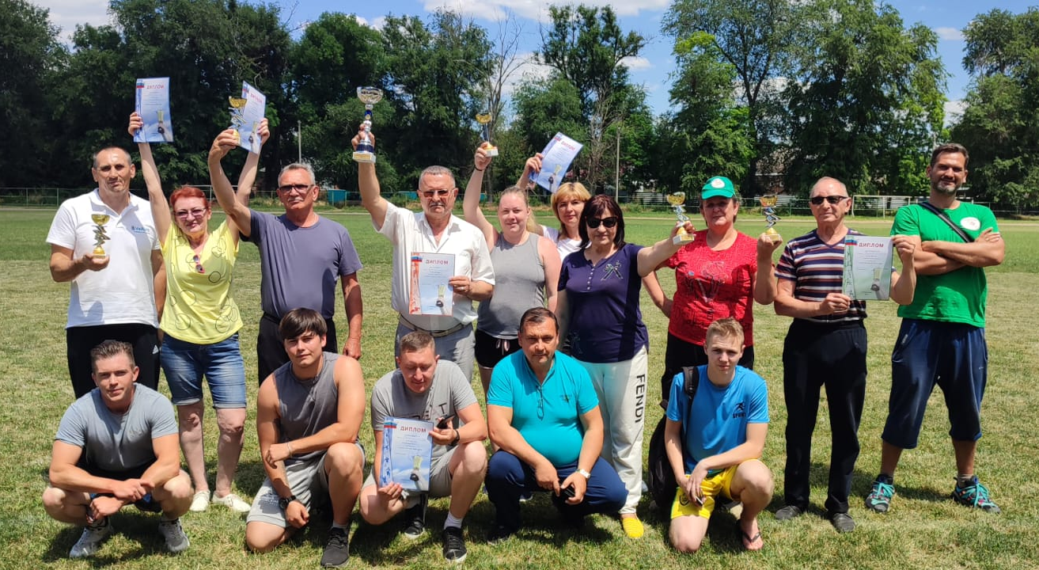
Успешно прошла в отчетном году районная спартакиада, где с первого соревновательного дня спортсмены Егорлыкского сельского поселения уверенно заняли лидирующие позиции во многих видах спорта и в очередной раз стали победителями спартакиады, и представляли наш район на областных соревнованиях. Героями спартакиада по праву стали женская волейбольная команда, наши теннисисты, участники соревнований по фланкировке казачьей шашкой, дартсу, команда соревнований семей. И тут я хочу отметить, что наши работники культуры не только организуют выступления команд на этапах спартакиады, но и сами активно принимали участие в различных видах спорта.
Команда Егорлыкского сельского поселения на районной Спартакиаде
Говоря о работниках культуры, я не устаю повторять, что они являются первыми помощниками Администрации ЕСП: кроме своей основной работы, культработники несут и общественные нагрузки: проведение субботников, выборных кампаний, поддержание порядка на территориях хуторов и решение других важных общественных вопросов.
_____________________________________________________
Прежде чем поделиться планами работы Администрации ЕСП на 2023 год хотелось бы отметить, что наступивший год будет насыщен не только социально-экономическими и культурными, но и политическими событиями. Так, 10 сентября состоятся выборы депутатов Законодательного Собрания Ростовской области. До настоящего времени Егорлыкский район наряду и Зерноградским и Целинским районами входил в состав Целинского избирательного округа, который в донском парламенте сейчас представляют два депутата: В.А. Черкезов – директор конзавода им. Кирова и В.А. Филимонов – военный комиссар. Однако в октябре прошлого года по постановлению Облизбиркома в Ростовской области была изменена схема избирательных округов и отныне Егорлыкский, Зерноградский и Кагальницкий районы сходят в состав Кагальницкого избирательного округа.
Предстоит большая работа в рамках организации и проведения кампании по выборам депутатов Законодательного Собрания области. И готовиться к ней необходимо уже сегодня. Особенно в части выдвижения кандидатов. На протяжении многих лет Егорлыкский район не имел своего представителя в донском парламенте… Не пора ли нам, егорлычанам, хорошо подумать, выдвинуть и поддержать кандидатуру достойного человека, который бы представлял на региональном уровне интересы избирателей округа и Егорлыкского района в частности. Вот это и есть – наша общая задача на ближайший период.
___________________________________________________
Параллельно с этим нам, в Егорлыкском сельском поселении, предстоит реализовать и другие планы. И это, безусловно, ПЛАНЫ РАЗВИТИЯ.
- Помимо того, что в наступившем году в хуторах Ютин и Прогресс планируется выполнить работы по благоустройству детских игровых площадок с обустройством противоударного покрытия и обновлением детского игрового оборудования на сумму порядка 1 миллиона рублей, у нас есть несколько крупномасштабных объектов, о которых я расскажу подробнее
- На протяжении 2022 в рамках проекта «Формирование комфортной городской среды» в Егорлыкском районе проводился отбор общественных территорий, подлежащих благоустройству в первоочередном порядке в 2023 году. По итогам Всероссийского голосования большинством голосов был определен проект по благоустройству парковой зоны в станице Егорлыкской по ул. Ворошилова, 165-б. Администрацией Егорлыкского района был разработан дизайн-проект благоустраиваемой территории необходимый для участия в 1-м этапе областного конкурса проектов благоустройства общественных территорий муниципальных образований региона. По итогам конкурса администрация района попала в число победителей, и проект был допущен ко второму, заключительному этапу конкурса.
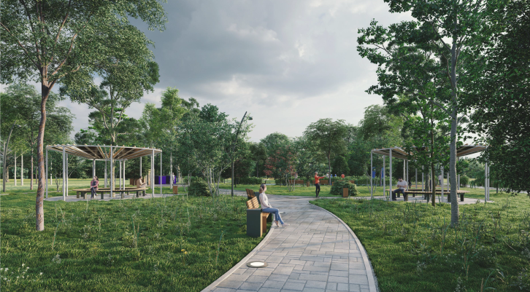
В ноябре прошедшего года Администрацией Егорлыкского сельского поселения завершены работы по разработке проектно-сметная документация, получено положительное заключение Государственной экспертизы (затраты составили 730 тысяч рублей). А в конце ноября областная конкурсная комиссия признала нас победителями по данному проекту. Эта общественная территория уже имеет свое название – парк «Атаман». Общая стоимость работ по благоустройству парка (он находится на территории, прилегающей к Центральной районной больнице) составит 34 миллиона 664 тысячи рублей, которые нам необходимо освоить в этом году. В бюджете ЕСП на реализацию проекта предусмотрено 170 тысяч рублей. В настоящее время проводятся конкурсные процедуры по определению подрядной организации.
Один из эскизов дизайн-проекта
парка "Атаман"
***************************************************
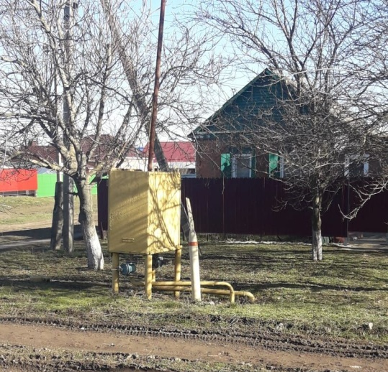
- В прошедшем году были завершены работы по изготовлению проектно-сметной документации для проведения мероприятий по замене опасного производственного объекта – ГРПШ по улице Первоконной – и переносу его на улицу Ленина. Реализация этого проекта пройдет в текущем году. Стоимость работ предположительно составит – 1 миллион 100 тысяч рублей. Напомню, что это мероприятие проводится в целях обеспечения надежного газоснабжения населения и дальнейшего беспрепятственного строительства автомобильной дороги и тротуара по улице Первоконной.
ГРПШ на улице Первоконной
***************************************************
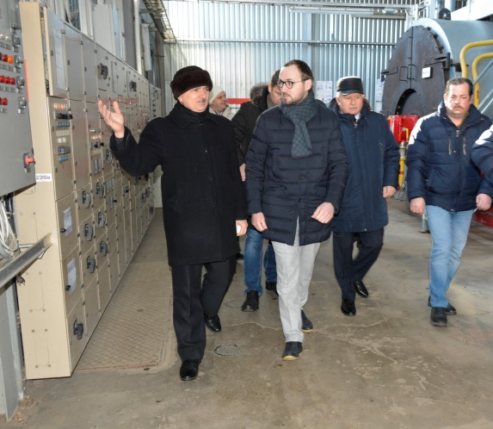
- В сентябре прошлого года завершена реализация двухгодичного контракта по разработке проектно-сметной документации объекта: «Строительство газовой блочно-модульной котельной в микрорайоне «Военный городок». Денежные средства были выделены из резервного фонда Губернатора Ростовской области, стоимость работ составила 4 миллиона 350 тысяч рублей. В настоящее время мы ожидаем включение данного объекта в мероприятия государственной программы Ростовской области «Обеспечение качественными жилищно-коммунальными услугами населения Ростовской области» и выделения необходимых денежных средств на строительство котельной в текущем году – а это 48 миллионов 2300 тысяч рублей. Софинансирование местного бюджета в размере 2 миллиона 850 тысяч рублей уже предусмотрено. Важность и значимость данного объекта подчеркивается тем, что его строительство контролируется на уровне Министерства жилищно-коммунального хозяйства Донского региона. И наверное не случайно свой первый рабочий визит в наступившем году министр ЖКХ области Сергей Валентинович Сизиков совершил именно в Егорлыкский район, включив в программу обязательное посещение и осмотр существующей котельной в военном городке.
Министр ЖКХ области С.В. Сизиков осматривает котельную в Военном городке
***************************************************
- В 2022 году Администрация Егорлыкского сельского поселения приняла участие и стала победителем в областном конкурсе инициативных проектов для получения финансовой поддержки за счет субсидии из областного бюджета. Победу одержали сразу два наших объекта:
– «Благоустройство общественной территории по адресу: Ростовская обл., Егорлыкский район, ст. Егорлыкская, ул. Мичурина,5» (это микрорайон Егорлыкского колледжа)
– «Благоустройство общественной территории по адресу: Ростовская область, Егорлыкский район, ст. Егорлыкская, пер. Грицика» (пешеходная зона)
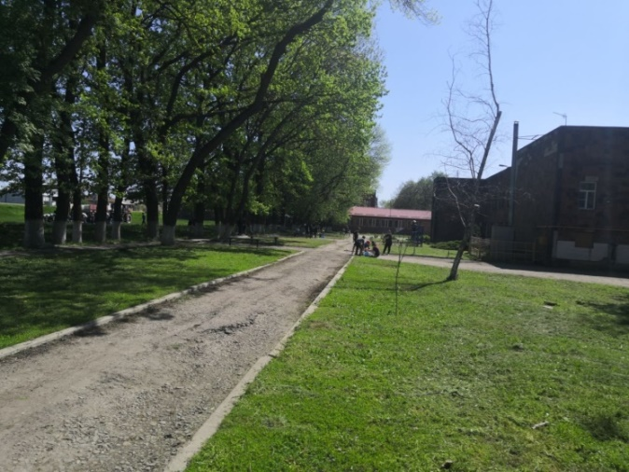
По предварительным расчетам сметная стоимость благоустройства территории по ул. Мичурина,5 на момент подачи заявки составит 2миллиона 951 тысячу рублей, а по пер. Грицика – 2 миллиона 449 тысяч рублей. И это при том, что максимальная субсидия за счет средств областного бюджета не может превышать 2 миллионов рублей.
Территория возле Егорлыкского колледжа
нуждается в благоустройстве
Одним из ключевых условий участия в этом конкурсе было привлечение внебюджетных источников от физических и юридических лиц в размере не менее 5 процентов. И это обязательное условие было выполнено благодаря спонсорской помощи, которую оказали:
– по территории, прилегающей к Егорлыкскому колледжу – Д.А. Пискун, А.И. Пешеходько, Е.Е. Хохуля и Е.Н. Черникова
– по пешеходной зоне по переулку Грицика – И.М. Ткач, А.В. Пискун, А.Ф. Попов.
Оставшаяся сумма на благоустройство этих двух объектов (а это порядка 875 тысяч рублей) будет выделена из бюджета ЕСП.
***************************************************
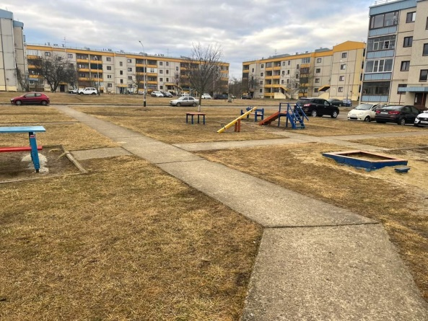
- Кроме того, в наступившем году мы хотим заявить о своем желании участвовать в реализации еще двух крупных проектов в рамках инициативного бюджетирования:
- На конкурс губернаторских проектов «Сделаем вместе» мы будем направлять заявку на благоустройство детской игровой площадки в Военном городке. Такая инициатива поступила от жителей этого микрорайона, в котором сегодня проживает более тысячи человек, в том числе, много молодых семей с детьми. Мы решили поддержать этот проект и в рамках инициативного бюджетирования оборудовать для этого густонаселенного микрорайона современную игровую площадку.
В микрорайоне "Военный городок" появится новая детская площадка
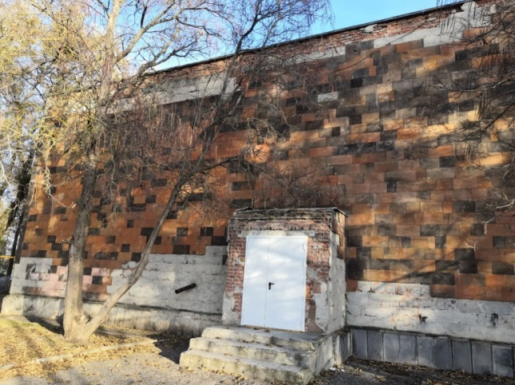
- Второй проект может быть реализован в рамках государственной программы Российской Федерации «Комплексное развитие сельских территорий», который проводится Минсельхозом области для получения субсидии из федерального бюджета в сумме 2 миллиона рублей и реализации мероприятий по благоустройству общественно значимых проектов. Здесь мы хотим заявить о своем желании отремонтировать фасад здания нашего колледжа. В случае победы в конкурсе можно будет восстановить цоколь и стены здания с применением идентичного облицовочного материала и по возможности, осуществить частичную замену оконных блоков. Напомню, что без привлечения внебюджетных источников финансирования победа в этом конкурсе невозможна.
Требует ремонта фасад здания
Егорлыкского колледжа
_______________________________________________________________
Уважаемые жители Егорлыкского сельского поселения!
В своем годовом отчете я озвучил ключевые моменты деятельности Администрации Егорлыкского сельского поселения и рассказал о наших планах на будущее. Если вы слушали внимательно и следили за фотопрезентацией, то обратили внимание на то, что проблемы есть и их немало, что сделано очень многое, а сделать предстоит еще больше. Но самое главное – это наше общее желание работать на перспективу и развиваться, рассчитывая не столько на свой бюджет и субсидии вышестоящих бюджетов, сколько на поддержку населения, предпринимателей, руководителей организаций и предприятий.
Я считаю, что Егорлыкскому сельскому поселению (да и Егорлыкскому району, в целом) в этом вопросе повезло: у нас есть костяк предпринимателей и руководителей, которые всегда охотно откликаются на просьбы и поселенческой, и районной власти. Прошедший год – очень непростой и тревожный – еще раз это доказал: благодаря неравнодушным и щедрым людям очень многое сделано в плане увековечивания памяти наших предков (я говорю о масштабном проекте установке стелл на Мемориале), в оказании помощи егорлычанам, принимающим участие в специальной военной операции на Украине, в финансировании общественно значимых проектов, в простом человеческом участии в судьбах нуждающихся, погорельцев, беженцев…
Многие наши постоянные помощники и меценаты достигли больших успехов в своем деле и их имена известны далеко за пределами Егорлыкского района и Ростовской области. Но для нас они были и остаются просто друзьями, помощниками и соратниками.
Это И.М. Ткач, А.В. Пискун, Д.А. Пискун, М.В. Воробьева, С.Н. Сметана, М.Н. Авилов, Е.В. Алещенкова, Н.С. Захаров, А.С. Вартанян, В.Г. Ивко, А.А. Скорятин, А.А. Вартанян, В.В. Батраков, С.Н. Кравчук, Ал.А. Рыбинцев, П.М. Дорохов, Т.В. Черноиванова, В.А. Угроватый, А.Ю. Саркисян и многие-многие другие. И это не только фермеры, предприниматели и руководители предприятий и учреждений. Это и простые жители, которые являются опорой и поддержкой местной власти во всех начинаниях.
Я также благодарен сплоченному коллективу сотрудников Администрации Егорлыкского сельского поселения, которые всегда были и остаются настоящими профессионалами, умеют грамотно и оперативно решать поставленные перед муниципалитетом задачи.
